ПРАКТИЧНІ ЗАНЯТТЯ

2.3 ПРАКТИЧНА РОБОТА № 3 «Принципи ергономіки під час праці за комп’ютером»

МЕТА ЗАНЯТТЯ: Ознайомитися з принципами ергономіки під час праці за комп’ютером.

Короткі загальні відомості.
Діяльність багатьох працівників пов’язана з тривалою роботою за комп’ютером. Правильний підбір стільця з урахуванням антропометричних особливостей людини дає можливість знизити негативні фактори, що супроводжують малорухливий образ життя. Оптимальним є крісло з п'ятьма точками опори завдяки максимальній стабільності.
Оптимальні умови положення тіла під час сидіння:
- Ступні ніг стійко стоять на підлозі
- Спина перебуває в постійному контакті зі спинкою крісла незалежно від положення тіла (нахил уперед, нахил назад, прямо)
- Глибока посадка - повністю займати всю площину сидіння
- Обидві руки лежать на поверхні стола
- М'язи шиї й потилиці мають опору у вигляді підголівника або високої спинки крісла
Кут у колінних, тазостегновому суглобах - 90 градусів.
Повинна існувати можливість змінювати положення тіла.
Активна ергономіка
Наше тіло має потребу в розмаїтості особливо тоді, коли ми довгий час працюємо за комп'ютером, схилилися над паперами або утомилися від нескінченних переговорів, тобто у хвилини, коли активний наш мозок і пасивні м'язи.
Якщо Ви сидите більше 3-х годин у добу, то необхідно крісло, розроблене з урахуванням вимог мобільності людини - крісло активної ергономіки. Активна ергономіка забезпечує тривалий комфорт шляхом динамічного сидіння за допомогою складних систем регуляції й механізмів
Пасивна ергономіка
Якщо в робочому кріслі Ви проводите не більше 3 годин на добу, то достатньо крісла, що відповідає вимогам ПАСИВНОЇ ЕРГОНОМІКИ й забезпечує ПАСИВНИЙ КОМФОРТ сидіння. Таке крісло оптимально й з погляду специфіки роботи співробітника, і з погляду обмеженого бюджету компанії.
Фактори, які підвищують ергономічність крісла
При проектуванні стільця важливо розрахувати вигин спинки, щоб на неї було зручно обпертися спиною. Для цього існує Лінія Акерблома (230 мм.) - середньостатистична величина того, де хребет людини має в сагітальній площини в поперековому відділі вигин усередину. Значить, на відстані 230 мм. від сидіння слід передбачити опору хребту. Звичайно індивідуальна антропометрія в кожної людини своя, але масове виробництво, де не враховуються значення нижче 5 і вище 95 перцентілі. Перцентілі - це характеристики набору даних, які висловлюють ранги елементів масиву в вигляді відсотків від 0 до 100%, а не у вигляді чисел від 1 до n. В результаті найменшому значенню відповідає нульовий перцентиль, найбільшому - 100-й перцентиль, медіані - 50-й перцентиль і т.д. Отже, перцентілі можна розглядати як показники, що розбивають аналізований масив на певні частини. Перцентиль являє собою якийсь елемент масиву, що має певний ранг і виражений в тих же одиницях, що і сам масив в цілому.
Підлокітники несуть на собі свою функцію, підтримуючи передпліччя й знижуючи стомлюваність плечей, шиї й верхньої частини торса. Підлокітники також створюють важіль, допомагаючи людині сідати й вставати зі стільця. Якщо підлокітники обмежують Ваш комфорт або незручні, вони гублять свою практичність.
Стовщення сидіння сприяють найкращому розподілу тиску тіла на крісло.
Стовщений вигин, розташований на передньому краї сидіння (система "водоспад"), допомагає усунути небажаний тиск на ноги під коліньми.
Основні принципи ергономічної організації робочого місця - комфорт і мінімізація навантажень. Широкий вибір оперативних офісних систем і можливість комбінувати їх елементи дозволяють самостійно створювати якісні ергономічні робочі місця, які можуть бути легко адаптовані відповідно до останніх змін в офісних технологіях.
Але перед тим як облаштовувати новий офіс, необхідно володіти певними знаннями.
- Монітор повинен розташовуватися на рівні очей або трохи нижче.
- Площина монітора перпендикулярна лінії зору
- Відстань до екрана LCD монітору від 25 см, з ЕЛТ трубкою 40-70 см., відстань від задньої панелі до стіни – 30 см.
- Підставка для читання полегшує набирання тексту.
- Зап’ястя повинні розташовуватися вільно.
- Стілець повинний підтримувати вигин спини.
- Клавіатура повинна розташовуватися на висоті «лікоть-підлога», на відстані 15 см від краю стола.
- Доцільне використання підставки для ніг (може мати уклін 15^{о}).
На рис.2.5, 2.6 наведені принципи ергономіки до положення тіла під час праці за комп’ютером.

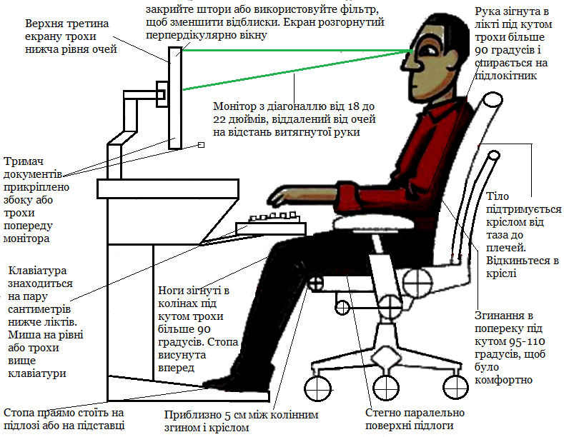

Рисунок 2.5 – Вимоги до положення тіла чоловіка під час роботи за комп’ютером

Зміст роботи.
Роботу рекомендується проводити в наступній послідовності:
- На аркуші паперу підготувати схематичні замальовки людини у фізіологічному положенні при роботі сидячи за комп’ютером.
- Виходячи з необхідності збереження фізіологічного положення людини при роботі сидячи за комп’ютером зобразити правильне положення тіла під час роботи за комп’ютером.
- Нанести на схему розміри, визначені відповідно до Ваших особистих антропометричних показників.
- У висновку до даної роботи повинно бути відображено доцільність проектування робочого місця відповідно до антропометричних показників людини.

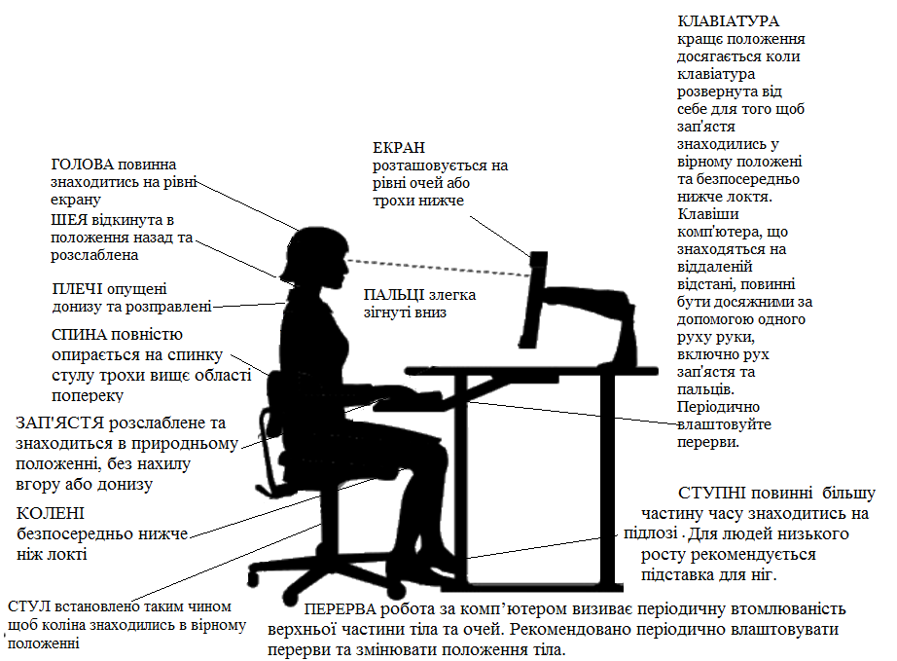

Рисунок 2.6 – Вимоги до положення тіла жінки під час роботи за комп’ютером

Контрольні питання:
- Сформулюйте правила фізіологічного положення тіла під час сидіння.
- Охарактеризуйте п’ять точок опори, що мають бути витримані при проектуванні стільця.
- Дайте визначення терміну «Активна» та «Пасивна» ергономіка
- Порівняйте особливості проектування стільця з урахуванням вимог «Активної» та «Пасивної» ергономіки
- Наведіть нюанси, які підвищують ергономічність крісла
- Наведіть основні антропометричні показники людини, які необхідні при проектуванні робочого місця за комп’ютером.
- Охарактеризуйте поняття «ближня» та «дальня» зони доступу руками. Вкажіть, в яких випадках вони використовуються.
- Яким чином слід встановлювати монітор комп’ютера на столі?
- Укажіть причину, з якої відстань до екрана LCD монітору може бути меншою за відстань до екрана монітору з ЕЛТ трубкою.

2.4 ПРАКТИЧНА РОБОТА № 4 «Психологічні аспекти взаємодії членів колективу. Розподіл посад в залежності від особистих якостей членів колективу»

МЕТА РОБОТИ: Ознайомитися з психологічними аспектами взаємодії членів колективу та з принципами розподілу посад в залежності від особистих якостей членів колективу.

Короткі загальні відомості.
Психологічні властивості особистості – складні утворення особистості, що визначають поведінку кожної людини. До них відносяться: темперамент, характер, воля, здібності, знання й т. ін.
Темперамент – уроджені особливості психіки людини, які обумовлюють інтенсивність і швидкість реагування, ступінь емоційної збудливості й урівноваженості, особливості пристосування до навколишнього середовища. Темперамент найтіснішим чином пов'язаний з характером, і в дорослої людини їх важко розділити.
Темперамент можна підрозділити на чотири найбільш узагальнені типи:
- холерик – сильний тип темпераменту, що виявляється в загальній рухливості і здатності віддаватися справі з винятковою пристрасністю, в бурхливих емоціях, різких змінах настрою, неврівноваженості;
- сангвінік – сильний тип темпераменту, що характеризується рухливістю, високою психічною активністю, різноманітністю міміки, чуйністю і товариськістю, врівноваженістю;
- флегматик – сильний тип темпераменту, пов'язаний з повільністю, інертністю, стійкістю в прагненнях і настрої, слабким зовнішнім виразом емоцій, низьким рівнем психічної активності;
- меланхолік – слабкий тип темпераменту, якому властиві сповільненість рухів, стриманість моторики і мови, низький рівень психічної активності, легка вразливість, схильність глибоко переживати навіть незначні події, переважання негативних емоцій, сенситивність (чутливість до зовнішніх подразників найменшої сили).
Таке розділення темпераментів за типами є найпоширенішим і має тривалу історію (Гіппократ, Гален, Кант, Павлов та ін). Проте є й інші класифікації типів темпераменту (Кречмер, Шелдон, Сіго, Кейрсі та ін), які дають не менш цінну інформацію про індивідуальні особливості людини. Характер – це каркас особи, до якого входять тільки найбільш виражені і тісно взаємопов'язані властивості особи, що виразно виявляються в різних видах діяльності. Всі риси характеру – це риси особи, але не всі риси особи – риси характеру. Характер – індивідуальне поєднання найбільш стійких, істотних особливостей особи, що виявляються в поведінці людини, в певному ставленні:
1) до себе (ступінь вимогливості, критичності, самооцінки);
2) до інших людей (індивідуалізм або колективізм, егоїзм або альтруїзм, жорстокість або доброта, байдужість або чуйність, грубість або ввічливість, брехливість або правдивість і т.п.);
3) до дорученої справи (лінь або працьовитість, акуратність або неохайність, ініціативність або пасивність, посидючість або нетерплячість, відповідальність або безвідповідальність, організованість і т.п.);
4) у характері відбиваються вольові якості: готовність долати перешкоди, душевний і фізичний біль, ступінь наполегливості, самостійності, рішучості, дисциплінованості.
Проте певні риси характеру занадто загострені (акцентовані), що за певних обставин призводить до однотипних конфліктів і нервових зривів. Акцентуація характеру – перебільшений розвиток окремих властивостей характеру за рахунок збитку для інших, внаслідок чого погіршується взаємодія з людьми.
Психологічні процеси особи – психічні явища, що протікають у вигляді реакції. За своїм характером вони динамічні, мають початок, розвиток і закінчення. До них відносяться: пам’ять, мислення, увага, уявлення і т. ін.
Нейролінгвістичне програмування. НЛП - це ясна й ефективна модель людського внутрішнього досвіду й комунікації. Використовуючи принципи НЛП можна описати будь-яку людську активність досить детальним образом, що дозволяє робити легко й швидко глибокі і стійкі зміни цієї активності.
Гештальт-психологія не новий напрямок у науці, таким є гештальттерапія. Д-р Фредерик Перлз, який багато років проробив психоаналітиком, використав деякі принципи й відкриття гештальт-психології для створення й розвитку гештальттерапії. Слово "гештальт" (від нім. Gestalt) не має точного українського еквівалента, воно означає щось цілісно організоване. Основними процедурами й методичними прийомами в гештальттерапії є: використання фантазій; принцип перебування в сучасний момент (принцип "тут і тепер"), що є досвідом "існування в сьогоденні"; краще вживання займенника "я" у порівнянні із займенником "це" як шлях прийняття відповідальності за своє поводження; навчання тому, як говорити "з" ким-небудь, а не "для" кого-небудь; усвідомлення своїх тілесних відчуттів; навчання "перебуванню у своїх почуттях", поки вони не будуть зрозумілі й інтегровані (увага до них).
Мотивацію діяльності. У загальному випадку мотивація - це процес спонукання до праці. Будь-який керівник, якщо він хоче домогтися ефективної діяльності своїх підлеглих, повинен не забувати про наявність для них стимулів трудитися. Традиційно вважається, що раз працівник одержує оплату за свою працю, значить він повинен бути задоволений. У випадку поганого ставлення до службових обов'язків його можна звільнити. Значить стимул у нього є. Стосуючись термінології, зовнішня винагорода - це оплата, цінність оплати, упевненість у зв'язку зусилля оплат із цінністю винагороди; внутрішня винагорода - це похвала, премія, просування по службі й т.д. Це два складові заохочення співробітника. Друга вважається найбільш прогресивною хоча б тому, що ставиться до верхньої з піраміди потреб Маслоу (рис 2.7).

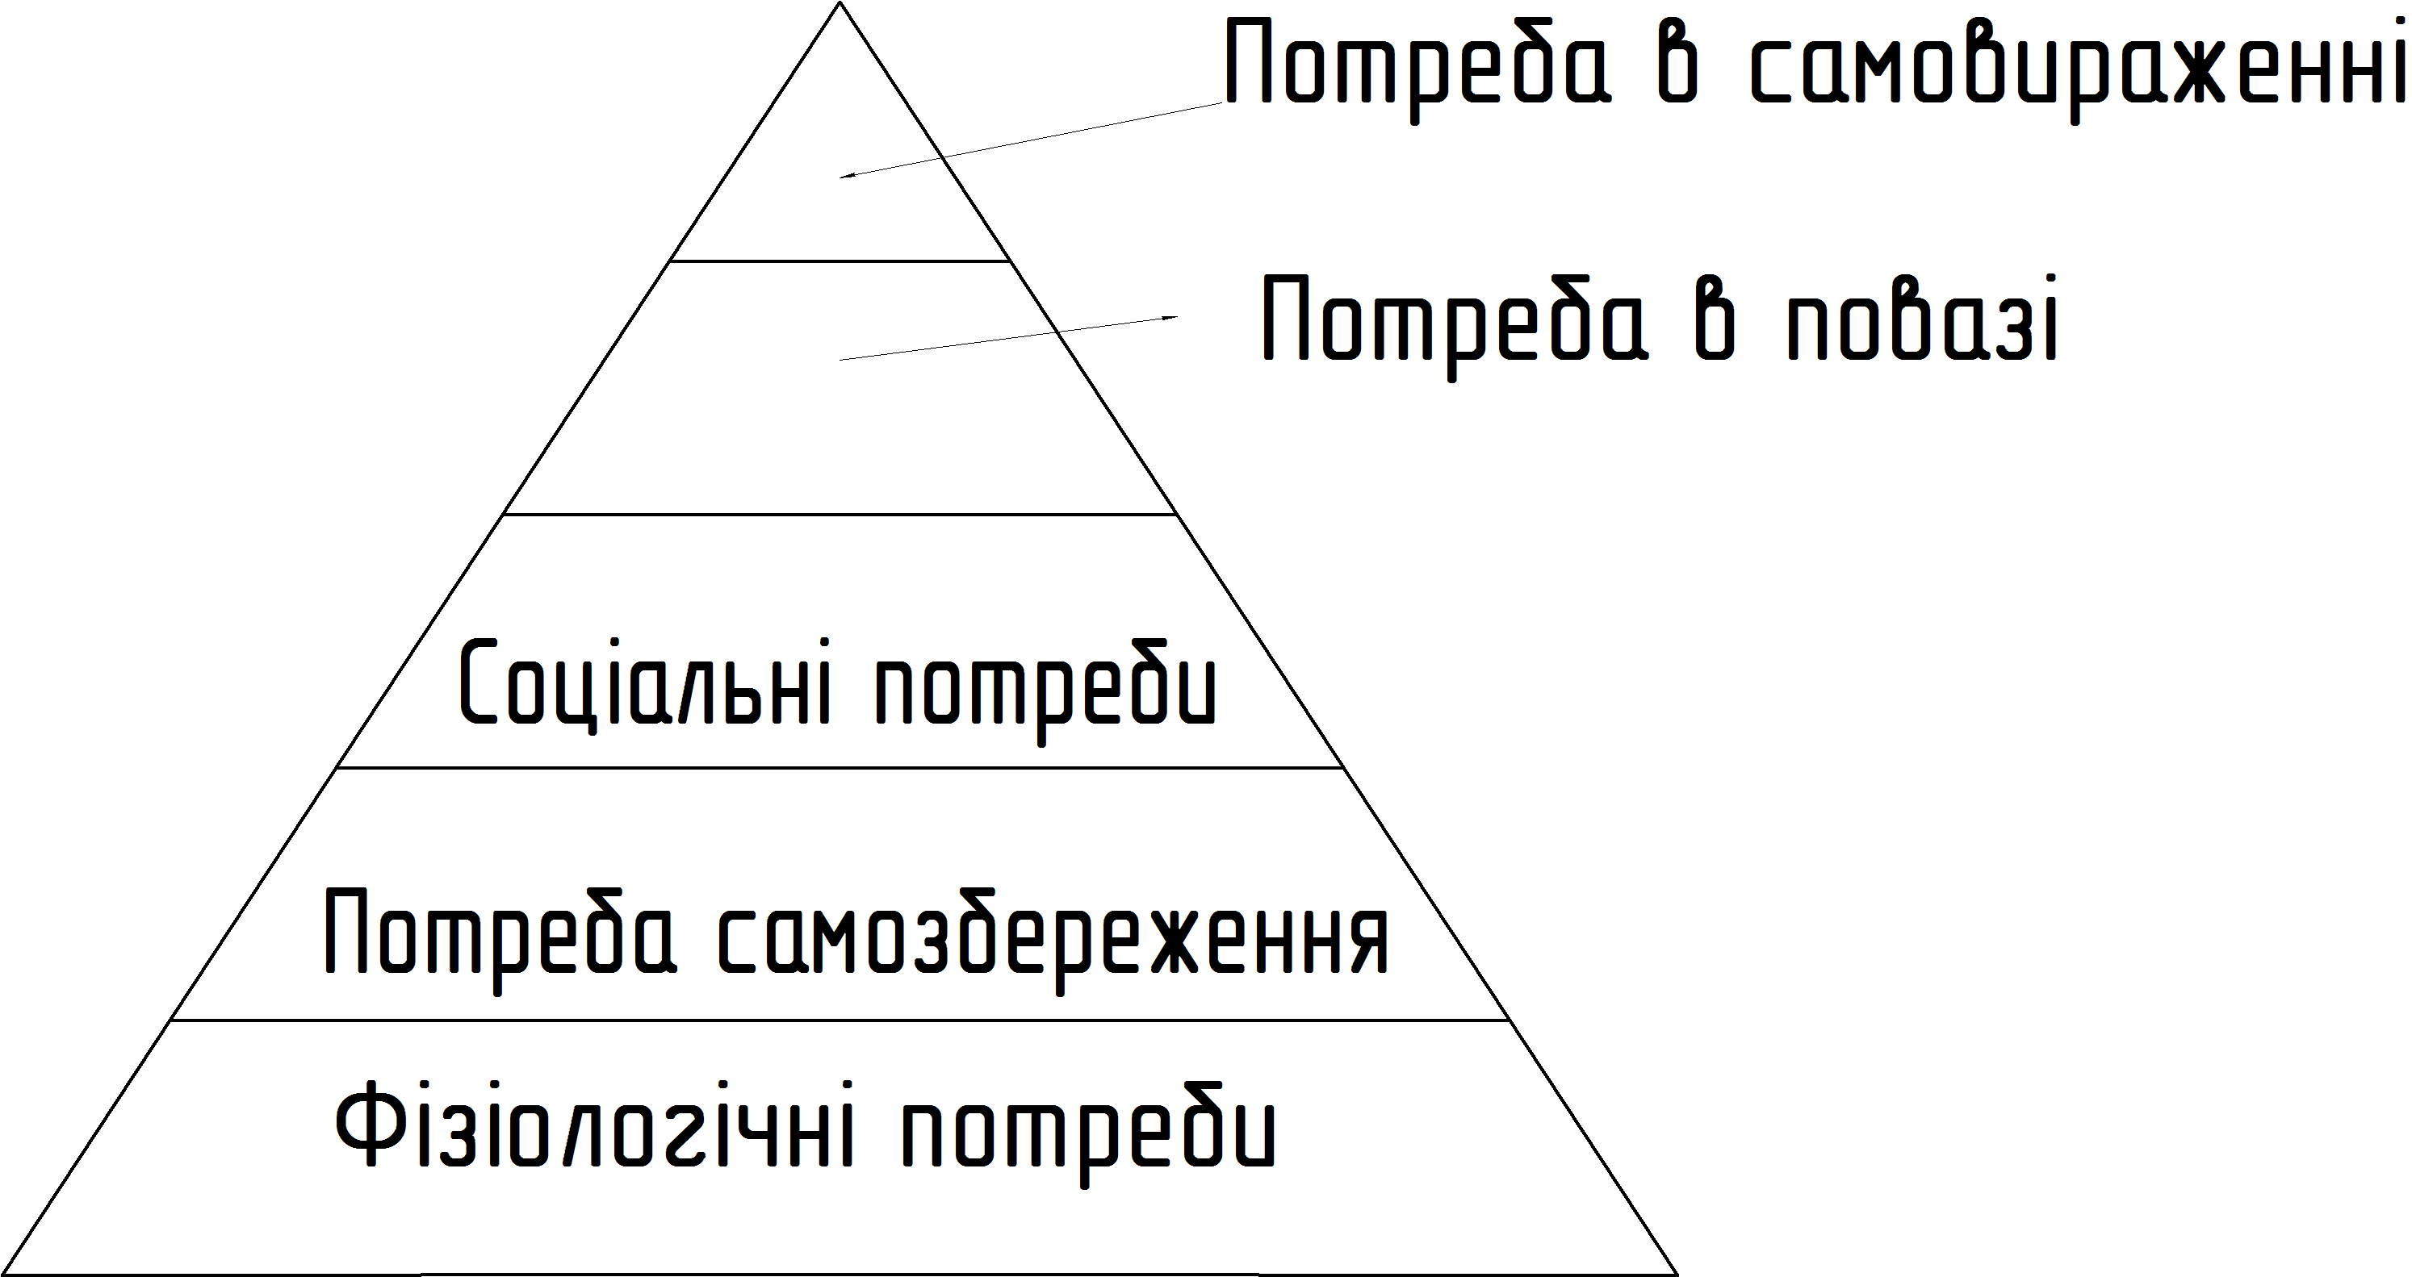

Рисунок 2.7 - Піраміда потреб Маслоу

Зміст роботи.
В рамках даної роботи проводиться декілька організаційних тренінгів, які направлено на усвідомлення людини, як частини колективу.
1. Тренінг І. Студенти розподіляються на чотири групи. Їм надається наступна інформація: існує два варіанти дій. В залежності від того, який з варіантів обере кожна з команд, можливі наступні прибутки, або збитки, що їх отримає кожна з них (табл. 2.8).

Таблиця 2.8 – Результати для команд в залежності від обраних варіантів дій
Дія | Результат
Дія | Для команд, що обрали X | Для команд, що обрали Y
4 Y  1 X та 3 Y  2 X та 2 Y  3 X та 1 Y  4 X | -  -1  -2  -4  +1 | -1  +1  +2  +4  -

Проводиться чотири раунди, під час яких кожна команда таємно надає викладачеві аркуш з одним з варіантів: X або Y. Між раундами команди мають право радитися. Результат кожного раунду заноситься в табл. 2.9 (приклад).

Таблиця 2.9 – Результати раундів (приклад)
№ раунду | Обрані дії | Результат
1 | 1 X та 3 Y | -1+3=2
2 | 2 X та 2 Y | -4+4=0
3 | 3 X та 1 Y | -16+4=-12
4 | 4 X | 4

- Тренінг ІІ. Викладач проводить тест Томаса, за результатами якого будується графік (рис. 2.8).
співпраця
Особистий інтерес
Інтерес клієнта
компроміс
уникнення
пристосування
суперництво

Рисунок 2.8 – Графік за результатами теста Томаса

3. Висновок в рамках даної роботи. Студенти формулюють принципи, за якими необхідно обирати кадри для своєї майбутньої фірми.

Контрольні питання:
- Які критерії відбору Ви використали б при підборі кадрів на Вашу фірму?
- Розробіть схему прийняття рішення при відборі персоналу в фірму, яка займається створенням рекламної продукції.
- За якими принципами Ви плануєте проводити вибір ключових співробітників в Вашу фірму?
- Приведіть принципи, відповідно до яких людська свідомість групує предмети.

